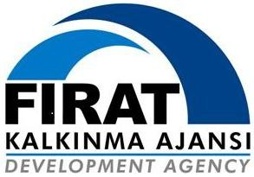T.C.
FIRAT KALKINMA AJANSI
Genel Sekreterliği

2012 YILI 2. KALKINMA KURULU TOPLANTI GÜNDEMİ
11 Ekim 2012 Perşembe Akgün Otel, ELAZIĞ

10:00 - 10:20 | Açılış Konuşmaları
10:20 - 10:40 | Ajans 2012 Yılı Faaliyetleri  (Sn. Fethi ALTUNYUVA, Genel Sekreter)
10:40 - 11:00 | “10. Kalkınma Planı ve Bölgesel Gelişme Ulusal Stratejisi Çalıştayı’nın Gerçekleşmesi”  (Sn. Prof. Dr. İbrahim Gezer, Kalkınma Kurulu Başkanı)  (Sn. Prof. Dr. İbrahim GEZER, Kalkınma Kurulu Başkanı)
11:00 - 11:20 | Görüş ve Değerlendirmeler
11:20 - 11:30 | Çay ve Dinlenme Arası
11:30 - 12:30 | Sonuç Bildirisinin Okunması, Dilek ve Temenniler, Kapanış

